附件1：中南地区第十四届医院药学学术会议参会回执
姓名 |  |  | 性别 |  | 职称
单位  名称 |  |  |  |  | 职务
通讯  地址 |  |  |  |  | 邮编
电话 |  | 手机 |  |  | E-mail
是否已提交会议论文（会议论文□ 优秀论文□ 分会场报告□）：是□ 否□
备注：论文题目
要否接/送站：是□ 否□ 日期及航班/车次
温馨提示：1、论文投稿截止日期：5月20日；2、优秀论文和分会场交流报告ppt文件电子版于5月30日前发到；3、参会回执请于5月30日前发到会务组邮箱：znyx2018@126.com
附件2：会议交通示意图
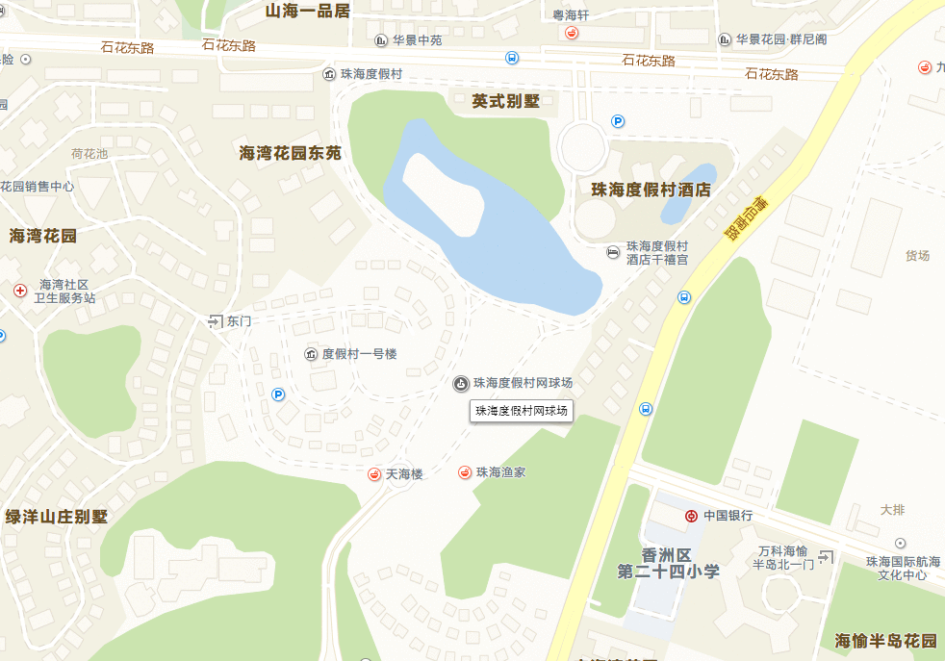
- 从珠海火车站（轻轨站）出发推荐乘坐：（1）4路公交车，在新市花园站上车，度假村站下车，全程约30分钟；（2）出租车里程约6公里。
2、从珠海机场出发推荐：（1）机场快线吉大线，在锦江之星拱北店站下车，步行508米，在竹苑站乘坐 22路公交车（往九州港方向），在度假村站下车，全程需步行764米，不堵车全程约140分钟。（2）出租车里程约50公里。
注：报到当天，会务组会在火车站、飞机场安排接站。

